30 ноября 110 лет со дня рождения В.Ю. Драгунского

БЕСЕДА С ПРОСМОТРОМ ПРЕЗЕНТАЦИИ «ДРАГУНСКИЙ ВИКТОР ЮЗЕФОВИЧ» В ГРУППЕ «СОЛНЫШКО»
1 слайд.
Драгунский Виктор Юзефович (1913 – 1972) – писатель-прозаик, поэт, классик советской литературы, автор известного детского цикла «Денискины рассказы».
2 слайд.
Известность пришла к писателю после выхода в 1966-м «Денискиных рассказов» – цикла юмористических рассказов для детей и подростков, главным героем которых стал Дениска Кораблев.
3 слайд.
Виктор Юзефович Драгунский родился 30 ноября (по другим данным - 1 декабря) 1913 года в Нью-Йорке, в семье эмигрантов из России. Родители вскоре вернулись на родину, и семья обосновалась в Гомеле.
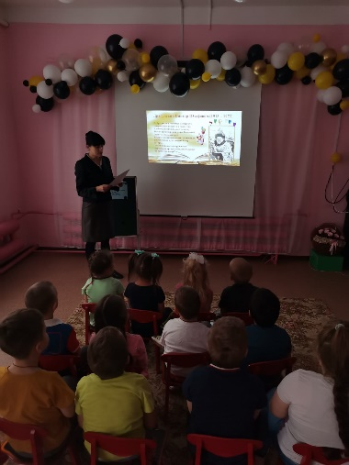
4 слайд.
Вся проза Драгунского, веселые истории о Дениске и его друге Мишке Слонове взяты из жизни. Прототипом главного героя стал сын литератора Денис.
5 слайд.
В. Драгунский закончил мастерскую театрального педагога и режиссера Алексея Дикого и вышел на сцену Театра транспорта на улице Гороховой (ныне «Гоголь-центр»).
Вскоре талантливого артиста заметили и пригласили в столичный Театр сатиры.
Актер и писатель подружился с цирковыми артистами и даже выходил на арену как клоун.
6 слайд.
Великая Отечественная война прервала творческий полет Виктора Драгунского - он защищал Родину в ополчении. В армию не взяли из-за слабого здоровья.
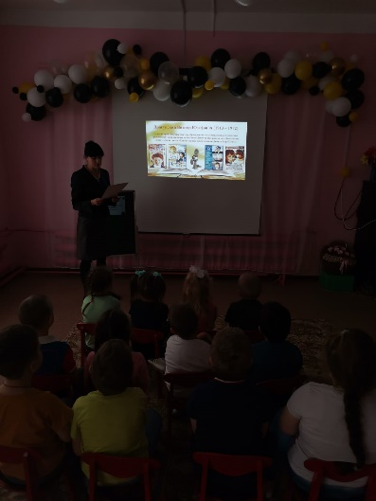
7 слайд.
Многие произведения Виктора Драгунского экранизированы. Советские режиссеры сняли фильмы по мотивам Денискиных рассказов «Девочка на шаре», «Капитан» и «Удивительные приключения Дениса Кораблева».
8 слайд.
Виктор Драгунский, подаривший детям цикл заряжающих позитивом
«Денискиных рассказов», творил вдохновенно, его прозу для
младшей читательской аудитории с удовольствием перечитывают взрослые, вспоминая те беззаботные годы, когда «деревья были большими».
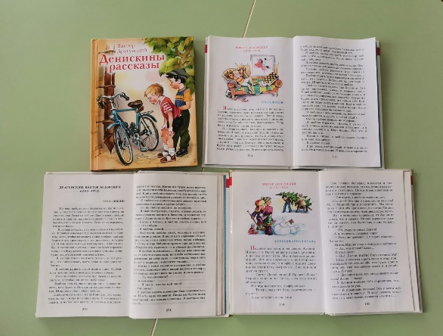
9 слайд.
«Хотя мне уже идет девятый год, я только вчера догадался, что уроки все-таки надо учить.»
«Я остановился и внятно сказал: — Никакие не сыски. Никакие не хыхки, а коротко и ясно: фыфки! Вот и все!»
«Я хорошо пел, наверное, даже было слышно на другой улице.»
«И я теперь дал клятву, что буду учить уроки всегда. До глубокой старости.»
10 слайд.
Добрые и озорные рассказы писателя стали классикой детской литературы советского периода. Их охотно читают и в новом веке,
находя забавными, поучительными
и остроумными.
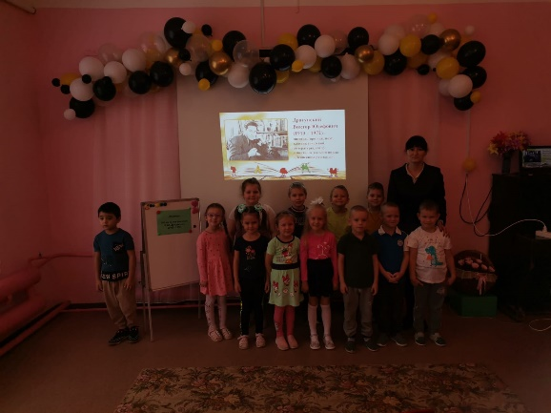
30 ноября (1 декабря) 2023 года отмечаем 110 лет со дня рождения писателя.

